

Blvd Tshatshi No. 49 T6I: {243)0817005214/ 0999949015

Kinshasa-Gombe Republique Democratique du Congo

Groupe de la Banque mondiale

BANQUE INTERNATIONALE POUR LA RECONSTRUCTION ET LE DEVELOPPEMENT

ASSOCIATION INTERNATIONALE DE DEVELOPPEMENT

Le 10 septembre 2019

Monsieur le Coordonnateur du Global Agriculture and Food Security Program (GAFSP) a Washington DC - USA

**N/Ref :597/BM/RDC/RR/CBH/LK/2019**

***Objet: Endossement du Projet « Resilience et Nutrition dans la region des Grands Lacs »***

Monsieur le Coordonnateur,

La presente constitue Fendossement du Groupe Inter-Bailleurs pour I’Agriculture et le Developpement Rural (GIBADER) a la demande de financement presentee par le gouvernement de la RDC pour acceder au fonds du programme GAFSP afm de mettre en oeuvre son projet de « Resilience et Nutrition dans la Region des Grands Lacs ». Le financement sollicite devra appuyer et completer les programmes existants sans toutefois remplacer ceux-ci, ni faire double emploi avec d’autres sources de financement.

Je vous prie d’agreer, Monsieur le Coordonnateur, l’assurance de ma consideration distinguee.

Le Chef de file du GIBADER en RDC

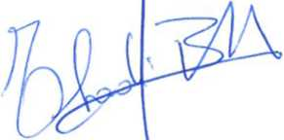

Chadi Bou Habib  
Representant Resident a.i.  
pour la Republique Democratique du Congo